Day 9 TOEIC 700+
RC 기출문제집 — 동명사
문제가 이 파일 안에 다 있어요 — Part 5 기출 1 + 변형 24 + Part 6 한 세트 + Part 7 두 세트
💬 오늘 이렇게 공부해요
위에서부터 차례로 풀면 돼요. 문제는 전부 이 문서 안에 있어요!
Part 5 1번은 동명사가 정답인 기출(7회분에서 문법 문제로는 딱 1문항이라 그대로 넣었어요), 2~25번은 기출 패턴으로 만든 변형 문제(Claude 제작)예요. consider·enjoy·avoid·suggest + -ing, decide + to(비교), 전치사 + -ing, look forward to·be committed to, A from -ing, 동명사 주어 단수, remember to / stop -ing 뜻 차이, spend·have difficulty -ing를 골고루 넣었어요. Part 6·7은 원본 시험지를 그림으로 넣었어요. 「Day09_2_RC기출_원본발췌.pdf」는 원본 페이지가 궁금할 때만 참고용으로 보면 돼요.
⏱ 권장 시간: Part 5 25문항 13분(문항당 30초) + Part 6 4문항 3분 + Part 7 4문항 4분 = 약 20분. 다 풀고 나서 뒤쪽 해설을 보세요.

A Part 5 기출 — 동명사 1문항 (실제 시험 문제)
실제 기출 7회분에서 동명사가 정답이었던 문제예요(문법 태그 기준 1문항). 문장 끝 [ ]는 원래 시험 날짜와 번호예요. (동명사 모양 어휘 문제 before returning [2025-01-26#106]과 -ing 보기를 지우는 19문항은 학습지 첫 페이지·패턴 분석 표에 정리했어요.)
1. Purification Now's filtering technology is designed to prevent microplastics from ------- in lake systems. [2025-01-12 #115]
(A) accumulate (B) accumulates (C) accumulating (D) accumulated
B Part 5 변형 — 24문항 (Claude 제작, 기출 아님)
동명사 정답 기출이 1문항뿐이라, 기출 패턴 그대로 단어와 상황만 바꿔 새로 만든 연습 문제로 25문항을 채웠어요. 학습지 PART A~E의 규칙(consider·enjoy·avoid + -ing, 전치사 + -ing, look forward to, A from -ing, 동명사 주어 단수, remember/stop 뜻 차이, decide + to 비교)을 골고루 넣었고, 오늘 단어장 단어(branch, revise, compile, limit, process, approve, replace, effective, procedure)도 섞었어요.
2. The committee is considering ------- the deadline for the design contest by two weeks. [Claude 제작]
(A) extend (B) to extend (C) extending (D) extended
3. After reviewing the figures, Mr. Patel decided ------- the revised budget to the board on Monday. [Claude 제작]
(A) submit (B) to submit (C) submitting (D) submission
4. Many customers enjoy ------- with our friendly staff at the Main Street branch. [Claude 제작]
(A) chatting (B) chat (C) chatted (D) to chat
5. To avoid ------- paper, please print only the pages you need. [Claude 제작]
(A) waste (B) wasting (C) wasted (D) to waste
6. We look forward to ------- you at our grand opening next Saturday. [Claude 제작]
(A) see (B) be seen (C) seen (D) seeing
7. Applicants can complete the registration process ------- filling out a short online form. [Claude 제작]
(A) by (B) for (C) to (D) as
8. ------- signing the contract, please read all the terms and conditions carefully. [Claude 제작]
(A) Before (B) During (C) Because (D) So that
9. Reviewing all the expense reports ------- about two hours every Friday. [Claude 제작]
(A) take (B) takes (C) taking (D) to taking
10. The new security system prevents unauthorized visitors from ------- the building. [Claude 제작]
(A) entering (B) enter (C) entered (D) entrance
11. Ms. Kim is responsible for ------- the monthly sales figures for the regional branches. [Claude 제작]
(A) compile (B) compiling (C) compiled (D) compilation
12. The manager suggested ------- the staff meeting until the new procedures are approved. [Claude 제작]
(A) postpone (B) to postpone (C) postponed (D) postponing
13. Mr. Lopez stopped ------- coffee at the cafeteria after it raised its prices. [Claude 제작]
(A) buy (B) buying (C) to buy (D) bought
14. Please remember ------- the lights off before you leave the office tonight. [Claude 제작]
(A) turn (B) turning (C) to turn (D) turned
15. Greenvale Foods is committed to ------- the environmental impact of its packaging. [Claude 제작]
(A) limit (B) limited (C) limitation (D) limiting
16. ------- approving the proposal immediately, the board asked for a detailed cost estimate. [Claude 제작]
(A) Instead of (B) Instead (C) Because (D) Rather
17. Mr. Tan has extensive experience in ------- effective training programs. [Claude 제작]
(A) design (B) designing (C) designed (D) designer
18. Thank you for ------- our online survey about the new branch. [Claude 제작]
(A) completing (B) complete (C) to complete (D) completed
19. Visitors may not take photographs in the gallery without ------- permission from the staff. [Claude 제작]
(A) obtain (B) obtaining (C) obtained (D) to obtain
20. Some employees have difficulty ------- the new software without proper training. [Claude 제작]
(A) use (B) to use (C) used (D) using
21. The marketing team spent three weeks ------- the brochure before it was printed. [Claude 제작]
(A) revise (B) revising (C) revised (D) to revise
22. Upon ------- at the hotel, all guests will receive a welcome package. [Claude 제작]
(A) arrive (B) arrived (C) arriving (D) arrives
23. The new air filter is very ------- at removing dust from the air. [Claude 제작]
(A) effect (B) effective (C) effectively (D) effectiveness
24. Replacing the old printers ------- more expensive than repairing them. [Claude 제작]
(A) are (B) is (C) being (D) to be
25. Ms. Rivera is interested in ------- to the Singapore branch next year. [Claude 제작]
(A) transfer (B) to transfer (C) transferred (D) transferring

C Part 6 기출 — 2025-02-09 135~138번 (사내 메모)
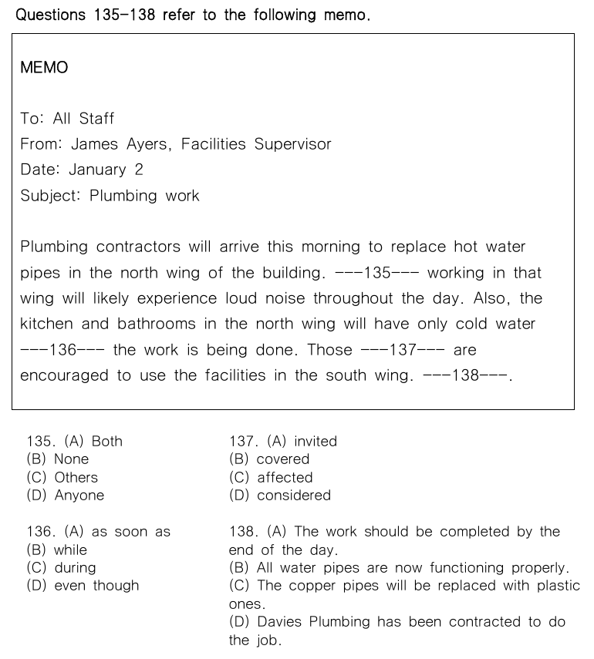
📊 원본 시험지 그대로 (2025-02-09 Part 6)

D Part 7 기출 — 2025-01-26 147~148번 (웹페이지)
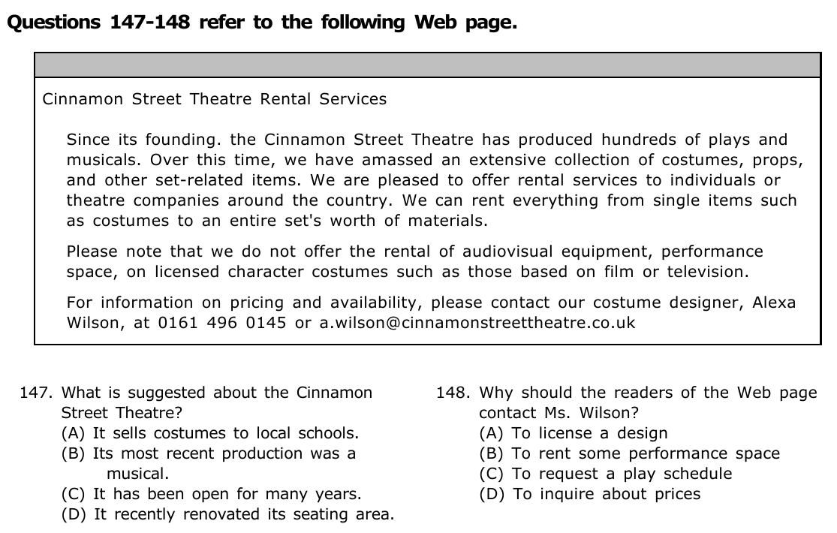
📊 원본 시험지 그대로 (2025-01-26 Part 7)

E Part 7 기출 — 2025-01-26 149~150번 (안내책자 발췌)
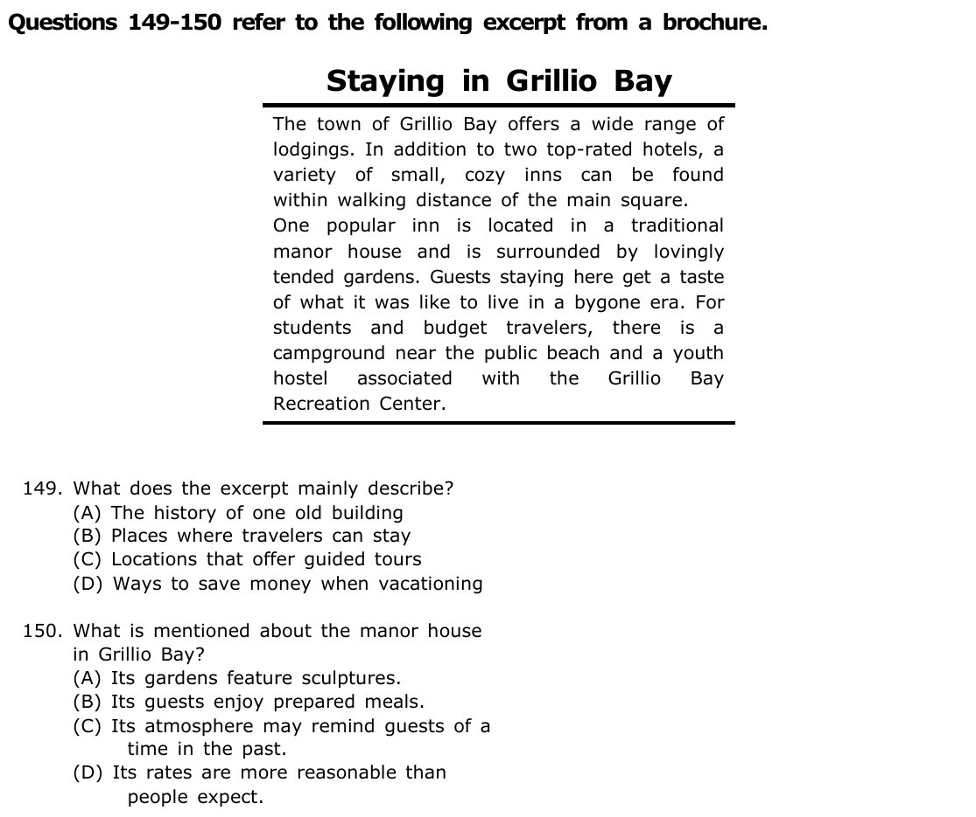
📊 원본 시험지 그대로 (2025-01-26 Part 7)

✏️ 내 답 적기
번호 | 내 답 | 번호 | 내 답 | 번호 | 내 답
1 |  | 12 |  | 23
2 |  | 13 |  | 24
3 |  | 14 |  | 25
4 |  | 15 |  | P6 135
5 |  | 16 |  | P6 136
6 |  | 17 |  | P6 137
7 |  | 18 |  | P6 138
8 |  | 19 |  | P7 147
9 |  | 20 |  | P7 148
10 |  | 21 |  | P7 149
11 |  | 22 |  | P7 150

정답 및 해설
1 | 2 | 3 | 4 | 5 | 6 | 7 | 8 | 9 | 10 | 11 | 12 | 13
C | C | B | A | B | D | A | A | B | A | B | D | B

14 | 15 | 16 | 17 | 18 | 19 | 20 | 21 | 22 | 23 | 24 | 25
C | D | A | B | A | B | D | B | C | B | B | D

P6 135 | 136 | 137 | 138 | P7 147 | 148 | 149 | 150
D | B | C | A | C | D | B | C

해설의 '단서'는 빈칸 주변 몇 단어만 옮겼어요. Part 6·7 정답은 원본 지문을 직접 읽고 풀어서 확인했어요.
A Part 5 기출 — 동명사 1문항
1 ✔ 정답 (C accumulating) ③ 전치사 + ___ → -ing (prevent A from -ing)
단서: to prevent microplastics from ___ in lake systems
빈칸 앞 from은 전치사 → 전치사 뒤에 동사의 뜻을 넣으려면 -ing(동명사)만 가능해요(학습지 C-1). 그리고 prevent A from -ing = 'A가 ~하지 못하게 막다'(D-1) 짝꿍 그대로 → 미세플라스틱이 호수에 쌓이는 것을 막도록 설계됐다.
오답: accumulate(동사원형 — 전치사 뒤 ❌), accumulates(3인칭 단수 동사 — 문장의 진짜 동사는 이미 is designed), accumulated(과거·p.p. — '쌓인'이라는 뜻의 형용사로도 from 뒤에서 목적어 역할을 못 해요).
보너스: is designed to prevent는 어제 배운 be + p.p. + to do예요. 한 문장 안에 to부정사와 동명사가 사이좋게 들어 있어요!
B 변형 문제 24문항 (Claude 제작)
아래 목록은 변형 2번부터 순서대로예요 (목록 1 = 2번, 목록 24 = 25번). 각 줄의 'N번:'으로 문제 번호를 확인하세요.
1. (C) extending — 2번: consider + -ing (학습지 B-1). 진단평가 오개념 그대로! considering to extend ❌. is considering이 이미 진짜 동사라 extend·extended(동사) ❌
2. (B) to submit — 3번: decide + to do (어제 B-1, 오늘 E-1 비교표). decided submitting ❌. 앞의 After reviewing은 '전치사 + 동명사'(C-1) — 한 문장에 둘 다!
3. (A) chatting — 4번: enjoy + -ing (B-1). 기출 지문 enjoy interacting with customers와 같은 모양. enjoy to chat ❌. branch(지점)는 오늘 단어 0253
4. (B) wasting — 5번: avoid + -ing (B-1). 기출 avoid wasting supplies [2025-04-27 지문]. 문장 앞 To avoid는 '피하기 위해'(목적의 to부정사, 어제 D-1)
5. (D) seeing — 6번: look forward to의 to는 전치사 → -ing (C-4, E-2). to see ❌ — 어제부터 이어진 최고의 함정! 기출 지문에 look forward to welcoming/hosting/continuing 3번
6. (A) by — 7번: 빈칸 뒤 filling(-ing) → 전치사 자리(C-3). '양식을 작성함으로써 등록 절차를 끝낼 수 있다' = 방법의 by -ing(C-2). to filling ❌. process는 오늘 단어 0249
7. (A) Before — 8번: -ing 앞 + 쉼표 + 명령문 → 전치사 자리(C-3). '서명하기 전에 읽으세요' → Before. During은 뒤에 명사(during the meeting)를 써요, Because·So that은 접속사라 뒤에 주어 + 동사가 필요해요
8. (B) takes — 9번: 동명사 주어(Reviewing ~ reports)는 단수 → takes (A-4). reports 바로 뒤라 take를 고르면 함정! 진단평가 each of + 단수동사와 같은 원리
9. (A) entering — 10번: prevent A from -ing (D-1) — 기출 #115와 똑같은 짝꿍. entrance(명사)는 뒤의 the building(목적어)을 받을 수 없어요 — 목적어를 바로 데려오는 건 동명사(A-2)!
10. (B) compiling — 11번: be responsible for + -ing (C-2, 지문 3번). 뒤에 목적어(the figures)가 있으니 명사 compilation ❌ — 동명사만 목적어를 바로 받아요(A-2). compile(모으다, 취합하다)은 오늘 단어 0259
11. (D) postponing — 12번: suggest + -ing (B-1). suggested to postpone ❌. procedure(절차)·approve(승인하다)는 오늘 단어 0251·0265
12. (B) buying — 13번: stop + -ing = 하던 것을 그만두다 (B-3). 가격이 올라서 '사는 것을 그만뒀다'. stopped to buy는 '사기 위해 멈췄다'라 뜻이 안 맞아요
13. (C) to turn — 14번: remember + to do = 잊지 말고 ~하다(앞으로 할 일, B-3). remember turning은 '끈 것을 기억하다'(이미 한 일)라 tonight·before you leave와 안 맞아요
14. (D) limiting — 15번: be committed to의 to는 전치사 → -ing (C-4). to limit ❌ 함정. limitation(명사)은 목적어 the impact를 바로 받을 수 없어요. limit은 오늘 단어 0245
15. (A) Instead of — 16번: -ing 앞 → 전치사 자리 → Instead of(~하는 대신에, C-2). Instead(부사)·Rather(부사)는 -ing를 바로 받을 수 없고(rather than이어야 해요), Because는 접속사 (C-2 경고 상자)
16. (B) designing — 17번: 전치사 in + -ing (C-1). 기출 extensive experience in developing ~ [2025-03-09#116]과 같은 모양. designer(사람)는 목적어 programs를 받을 수 없어요. effective는 오늘 단어 0263
17. (A) completing — 18번: thank you for + -ing (C-2). for to complete ❌ — 전치사 뒤에 to부정사는 못 와요. 기출 thank you for purchasing [2025-01-26]
18. (B) obtaining — 19번: without + -ing = ~하지 않고 (C-2). 전치사 without 뒤 원형·to부정사 ❌
19. (D) using — 20번: have difficulty (in) -ing = ~하는 데 어려움을 겪다 (D-2). in이 생략된 모양이라 to use를 고르기 쉬워요!
20. (B) revising — 21번: spend + 시간 + -ing (D-2). spent three weeks to revise ❌. revise(수정하다)는 오늘 단어 0254
21. (C) arriving — 22번: upon(전치사) + -ing = ~하자마자 (C-2). 전치사 뒤 동사 → 무조건 -ing. (참고: Upon arrival처럼 명사도 가능하지만 보기에 없어요)
22. (B) effective — 23번: be동사 is + very + ___ → 형용사 자리, be effective at -ing(~하는 데 효과적이다, D-2). 기출 twice as effective at increasing [2025-03-09]. at removing도 '전치사 + 동명사'!
23. (B) is — 24번: 동명사 주어(Replacing the old printers)는 단수 → is (A-4). printers에 속아 are를 고르면 함정! than repairing도 동명사. replace는 오늘 단어 0256
24. (D) transferring — 25번: be interested in + -ing (C-2, 지문 2번 — interested in learning / carpooling). 전치사 in 뒤 to부정사 ❌

C Part 6 해설 (2025-02-09 135~138, 사내 메모)
내용: 시설 관리 책임자 James Ayers가 전 직원에게 보낸 메모예요. 오늘 아침 배관 업체가 와서 건물 북쪽 동(north wing)의 온수관을 교체하니, 그쪽에서 일하는 사람은 하루 종일 소음을 겪을 수 있고, 공사 중에는 북쪽 동 주방·화장실에 찬물만 나오니 남쪽 동 시설을 쓰라는 안내예요. 첫 문장 to replace hot water pipes(교체하기 위해 — 목적의 to부정사)의 replace는 오늘 단어 0256!
135 ✔ 정답 (D Anyone) 대명사 · -ing 분사 수식 (Day 10 예고)
단서: ___ working in that wing will likely experience loud noise
빈칸 + working in that wing(그 동에서 일하는) + will experience(동사). '그 동에서 일하는 누구든지' → Anyone. working은 Anyone을 뒤에서 꾸미는 현재분사예요 — 학습지 E-4 '-ing의 세 얼굴' 중 세 번째! 동명사가 아니에요(문장의 주어는 Anyone).
오답: Both(둘 다 — 가리키는 두 사람이 없어요), None(아무도 ~않다 — 소음을 겪는다는 내용과 반대), Others(다른 사람들 — '다른'의 기준이 앞에 없어요). Day 2 대명사 복습이에요.
136 ✔ 정답 (B while) 접속사 vs 전치사 · 뒤에 절
단서: will have only cold water ___ the work is being done
빈칸 뒤 the work(주어) + is being done(동사) = 절 → 접속사 자리. '공사가 진행되는 동안 찬물만 나온다' → while. is being done은 진행 수동(Day 7)!
오답: during(전치사 — 뒤에 명사만, during the work ⭕ / during the work is being done ❌ — 학습지 C-2 경고 상자), as soon as(~하자마자 — 뜻 어색), even though(비록 ~지만 — 양보라 흐름과 안 맞아요).
137 ✔ 정답 (C affected) 과거분사 · 어휘 (Those affected)
단서: Those ___ are encouraged to use the facilities in the south wing
Those + p.p. = '~된 사람들'. 공사로 영향을 받는 사람들(Those affected)은 남쪽 동 시설을 쓰도록 권장된다. are encouraged to use는 어제 배운 be + p.p. + to do(C-3)!
오답: invited(초대받은 사람들), covered(보장받은 사람들), considered(고려된 사람들) — 찬물·소음과 연결되지 않아요. 내일 Day 10 분사에서 'Those + p.p.'를 다시 만나요.
138 ✔ 정답 (A The work should be completed by the end of the day.) 문장 삽입 · 흐름
앞 내용: 오늘 아침 공사 시작 → 하루 종일(throughout the day) 소음 → 공사 중 찬물만 → 남쪽 동 이용 권장
메모 마지막에 '공사는 오늘 안에 끝날 거예요'로 불편이 언제 끝나는지 알려 주는 게 자연스러워요. throughout the day(하루 종일)와 by the end of the day(오늘 끝까지)가 서로 맞아떨어져요. should be completed는 조동사 + 수동(Day 7).
오답: (B) 모든 수도관이 지금 정상 작동 — 오늘 교체 공사를 한다는 내용과 모순, (C) 구리관을 플라스틱관으로 — 앞에 재질 이야기가 없어요, (D) Davies Plumbing이 계약 — 업체 이름은 처음부터 Plumbing contractors로만 나왔고, 남쪽 동 안내 뒤에 붙기엔 흐름이 끊겨요.
D Part 7 해설 (2025-01-26)
147~148 내용: Cinnamon Street Theatre(극장)의 '대여 서비스' 웹페이지예요. 설립 이후 수백 편의 연극·뮤지컬을 올리며 의상·소품을 많이 모았고, 그걸 개인이나 전국의 극단에 빌려준다는 안내 + 빌려주지 않는 것(음향·영상 장비, 공연 공간, 라이선스 캐릭터 의상) + 가격 문의처예요.
147 ✔ 정답 (C It has been open for many years.) 추론 · ⭐ 동명사 단서 (Since its founding)
단서: Since its founding, the Cinnamon Street Theatre has produced hundreds of plays and musicals.
Since its founding(설립 이후로 — 소유격 + 동명사, 학습지 E-4) + has produced(현재완료 — Day 6) + hundreds of(수백 편) → 오랫동안 운영돼 왔다.
오답: (A) 지역 학교에 의상 판매 — 판매가 아니라 대여(rent), 대상도 개인·극단, (B) 가장 최근 작품이 뮤지컬 — 언급 없음(plays and musicals 단어를 이용한 함정), (D) 객석 보수 — 언급 없음.
148 ✔ 정답 (D To inquire about prices) 세부 사항 · 패러프레이징
단서: For information on pricing and availability, please contact our costume designer, Alexa Wilson
가격(pricing)·대여 가능 여부를 알고 싶으면 Wilson 씨에게 연락 → inquire about prices(가격 문의하기). pricing = prices 패러프레이징.
오답: (B) 공연 공간 대여 — we do not offer the rental of ~ performance space(공연 공간은 대여 안 함)라고 했어요! 지문 단어를 그대로 쓴 함정, (A) 디자인 라이선스, (C) 공연 일정 요청 — 언급 없음.
149~150 내용: 관광 안내 책자 'Staying in Grillio Bay(그릴리오 베이에서 묵기)'의 일부예요. 최고급 호텔 두 곳 외에 광장 근처 아늑한 여관들, 전통 저택(manor house)을 개조한 인기 여관, 학생·알뜰 여행객을 위한 캠핑장과 유스호스텔을 소개해요. 제목의 Staying이 바로 동명사 주어(머무는 것)예요!
149 ✔ 정답 (B Places where travelers can stay) 주제 · 제목 단서
단서: Staying in Grillio Bay (제목) / offers a wide range of lodgings(다양한 숙소를 제공한다)
호텔 → 여관 → 저택 여관 → 캠핑장·유스호스텔까지 전부 '묵을 곳' → 여행객이 머물 수 있는 장소. lodgings = places to stay.
오답: (A) 오래된 건물 하나의 역사 — manor house는 여러 숙소 중 하나일 뿐, (C) 가이드 투어 장소 — 언급 없음, (D) 휴가 때 돈 아끼는 법 — budget travelers(알뜰 여행객)는 일부 문장에만 나와요.
150 ✔ 정답 (C Its atmosphere may remind guests of a time in the past.) 세부 사항 · 패러프레이징
단서: Guests staying here get a taste of what it was like to live in a bygone era.
a bygone era(지나간 시대)에 사는 게 어땠는지 맛볼 수 있다 = 과거 시절을 떠올리게 한다. Guests staying here는 '여기 묵는 손님들' — 명사 뒤에서 꾸미는 현재분사(E-4, 내일 Day 10)!
오답: (A) 정원에 조각상 — 정원은 lovingly tended(정성껏 가꿔진)라고만 했어요, (B) 식사 제공 — 언급 없음, (D) 예상보다 저렴한 요금 — 언급 없음.
동명사 문항 중 틀린 게 있으면 학습지 '판단 4단계'로 돌아가서 ① 동사 자리인지 ② 빈칸 앞이 전치사인지(for / by / in / from / look forward to) ③ 빈칸 앞 동사가 -ing 짝꿍(consider·enjoy·avoid)인지 to 짝꿍(decide·plan)인지 확인해요. Part 6·7에서도 Since its founding(147), Staying in Grillio Bay(149)처럼 동명사가, Anyone working(135)·Guests staying(150)처럼 분사가 단서가 됐어요. 오늘도 정말 수고 많았어요! 🙌

